Aby podpisywać eSprawozdania z iFK w pierwszej kolejności na końcówce należy wykonać wpis do rejestru aktywujący wymagane komponenty Microsoft.

W katalogu, w którym zainstalowany jest program IFK należy uruchomić plik jak na zrzucie:

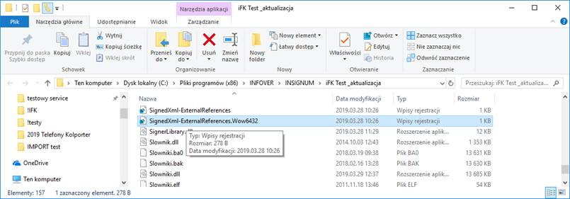

Pojawi się komunikat, wybieramy „TAK”

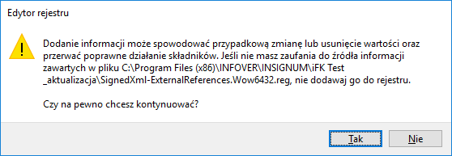

Powinien pojawić się komunikat jak poniżej:

